

136 Anos

**82 ANOS**

“**C**aminhando com São Francisco”.

**MAIO 2023**

**ANO 15 MÊS 05**

**Colaboração: Lygia Margarida de Argollo Bastos.**

**----------------------------------------------------------------------------------------------------------------------**



E Maio chegou, deixando nossos corações repletos de alegrias! Um Mês com muitas festas, louvores e bênçãos: Dia das Mães, Mês das Noivas, Mês de nossa Mãezinha Maria e outras atividades e festejos que tivemos na OFS Piedade e também no Abrigo Mariana Magalhaes.

Dia 07 de maio estiveram presentes promovendo uma festa, os membros da Loja Maçônica Cavaleiros da Fraternidade e Loja Maçônica Universitária da Bahia: Edson Inácio (amigo de muitos anos de Lygia Margarida e executor como Engenheiro Civil de várias obras no Abrigo), José Macedo, Cláudio Reis, José Sobrinho e as senhoras Maria Elisa, Jussara e Dilma. Animando o encontro, o violonista e cantor Sílvio Brandão. Festa linda com lanches e lembranças. Agradecemos a todos!

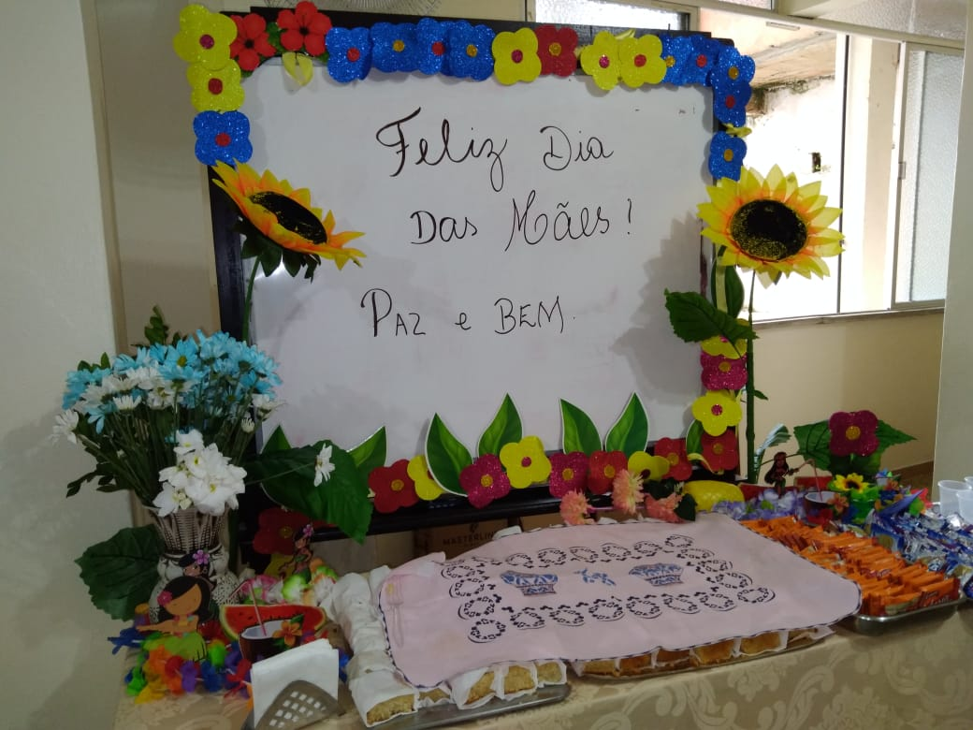

.

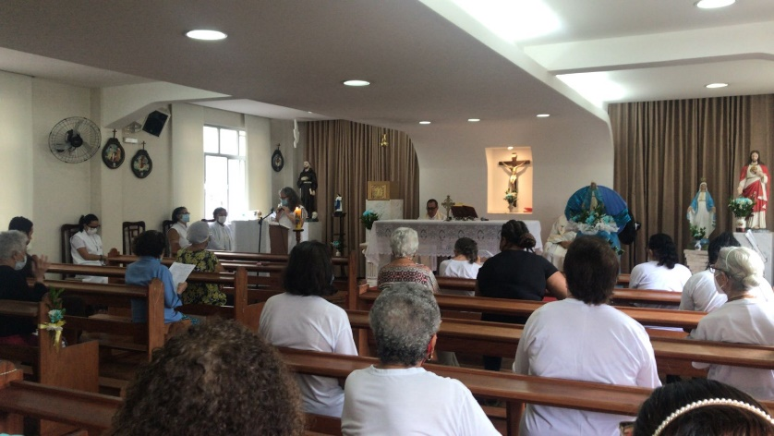

Antes da festa no Salão Marina Seabra a Celebração Eucarística na Capela do AMMA, presidida pelo Capelão da Casa o Frei Marcos Martins com a presença dos irmãos Franciscanos, Moradoras e convidados.

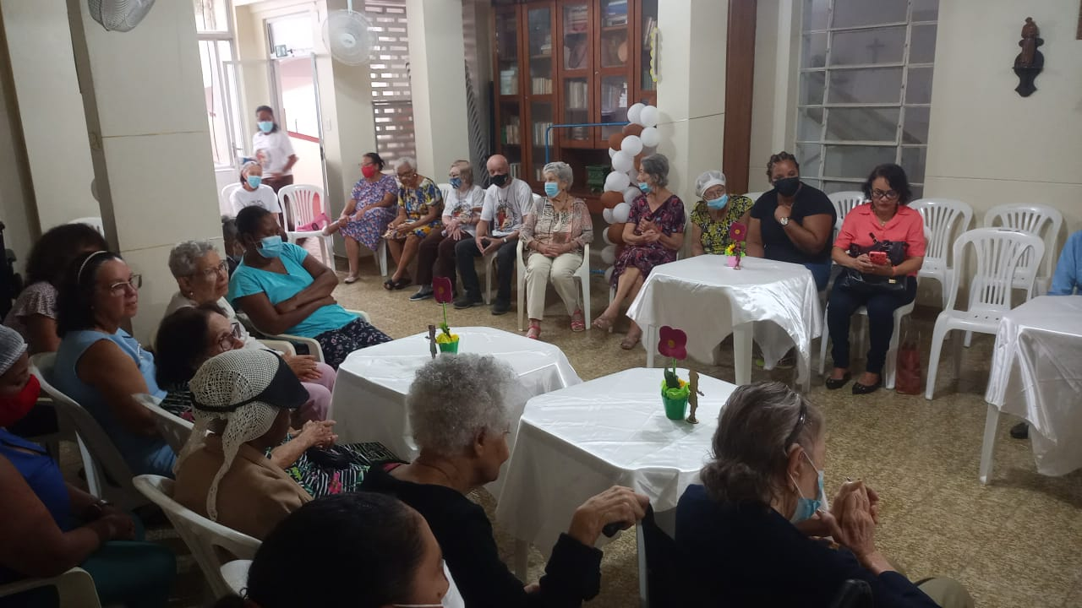 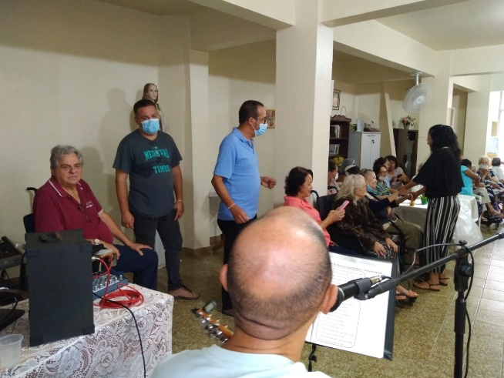

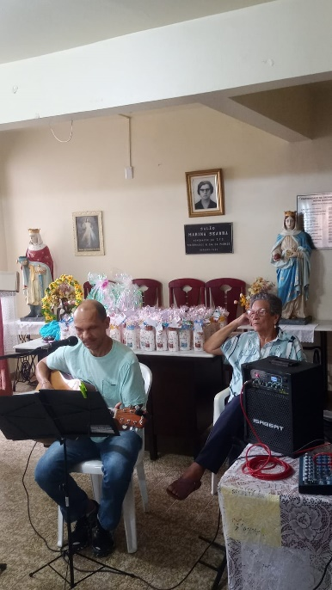 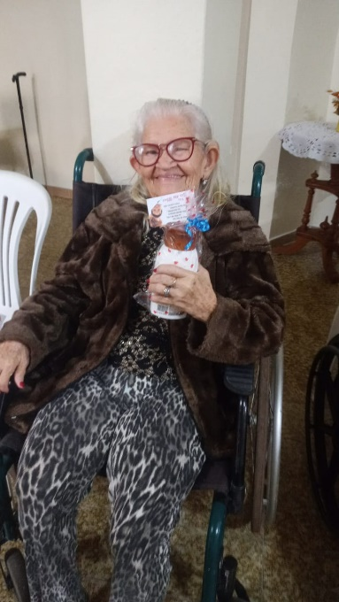 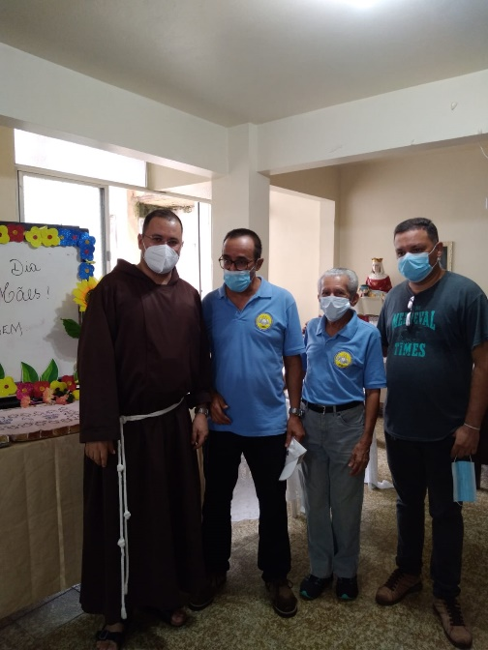

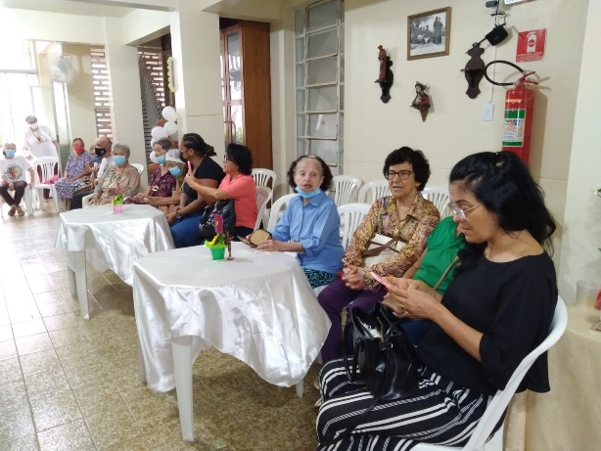

A Ministra Bárbara Íris organizou um passeio para a Praia do Forte com irmãos da Fraternidade, moradoras do Abrigo e pessoas amigas. Visitaram as tartarugas do Projeto Tamar, fizeram orações na Capelinha São Francisco de Assis e almoçaram em um restaurante da localidade.

Todos ficaram muito felizes com a excursão!

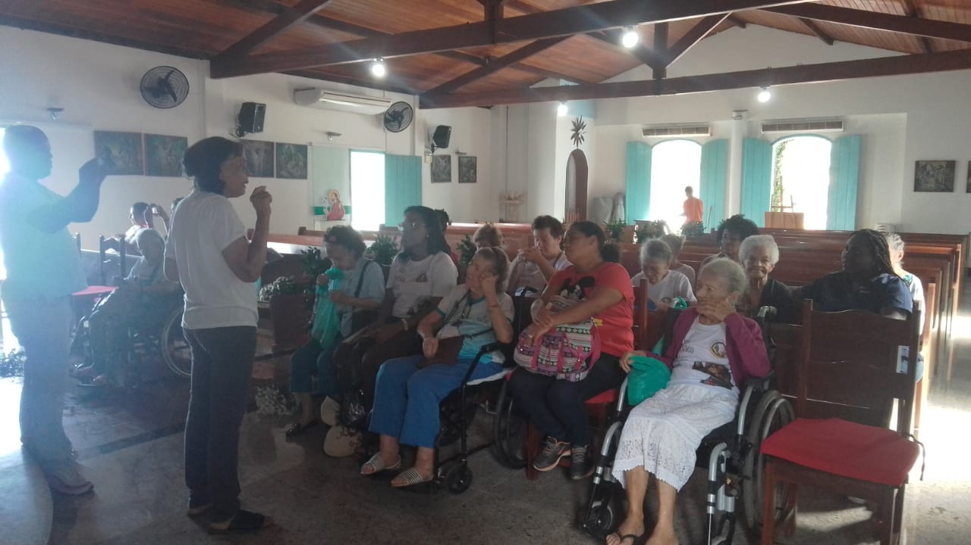 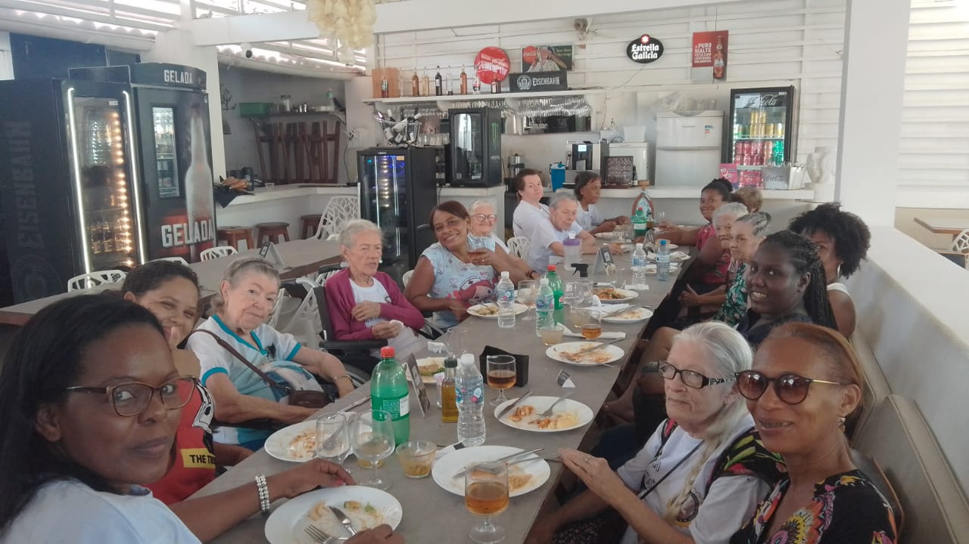

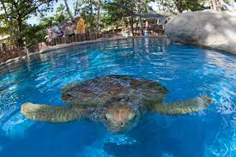 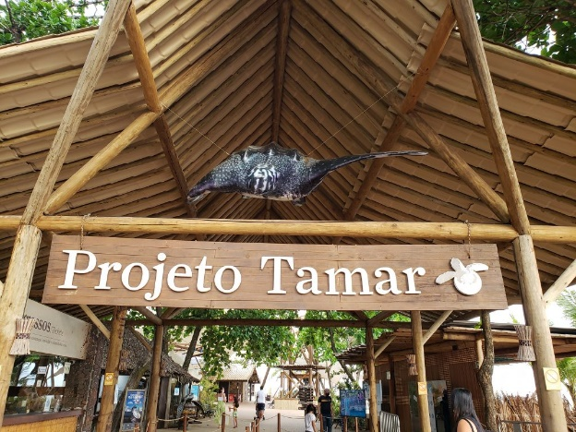

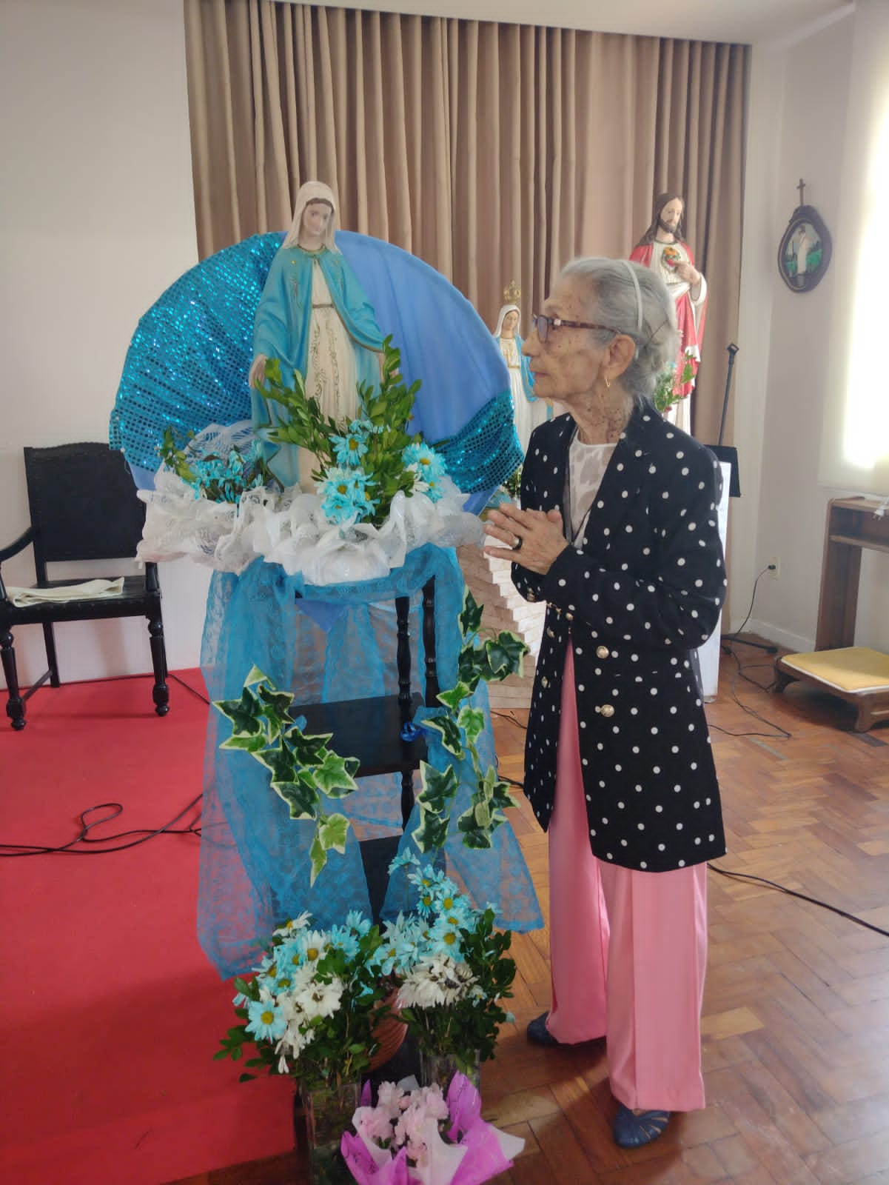

A nossa amada irmã Franciscana Ananilha (Nila) festejou no dia 13 de maio mais uma primavera. 97 anos de serviços relevantes na Fraternidade Nossa Senhora da Piedade. Lúcida, rezando o Terço da Misericórdia, ainda trabalhando em suas costuras e também lendo, fazendo Palavras Cruzadas e toda quinta-feira presente na Oficina de Costura ajudando as irmãs nas peças do Brechó Santa Clara. Sua filha Ana Maria veio do Rio de Janeiro para participar desta data.

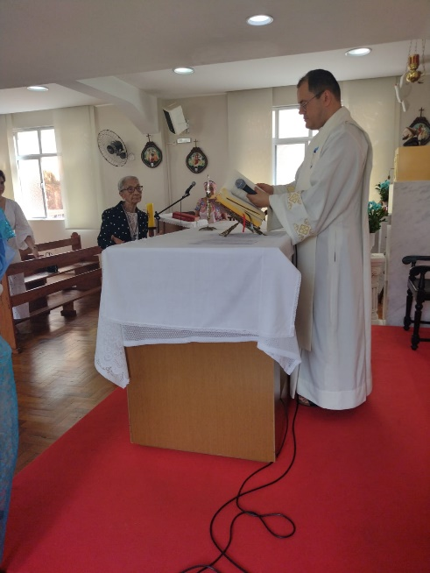 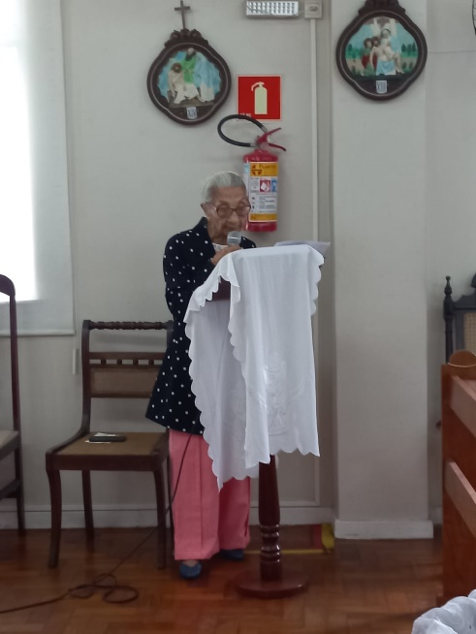 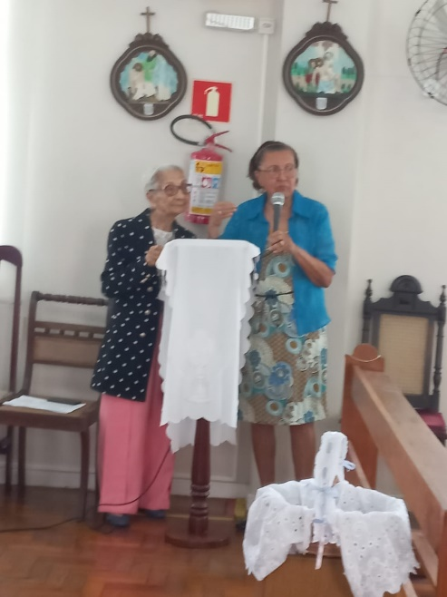

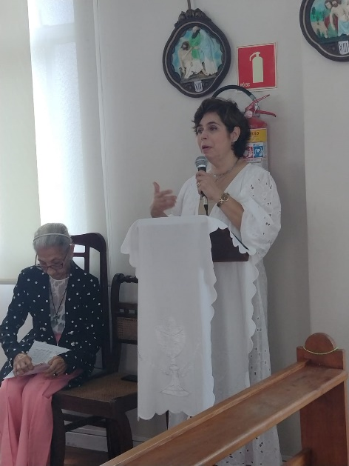 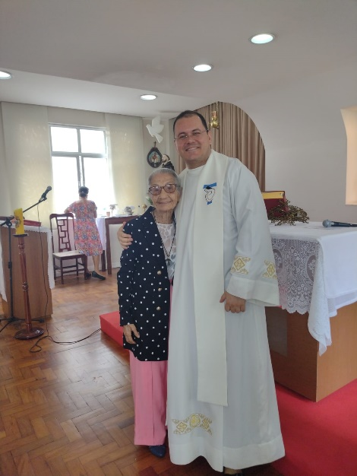 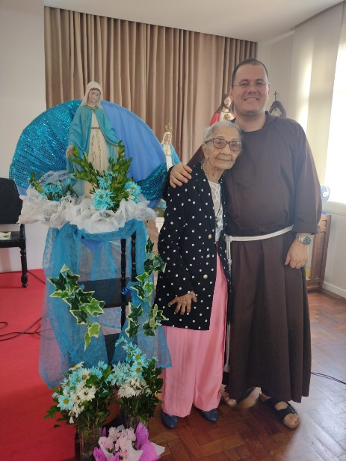

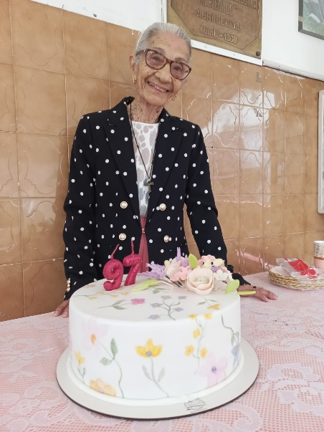 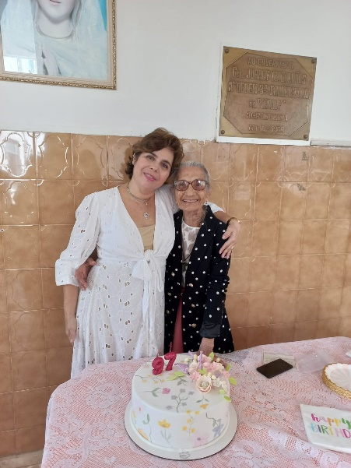 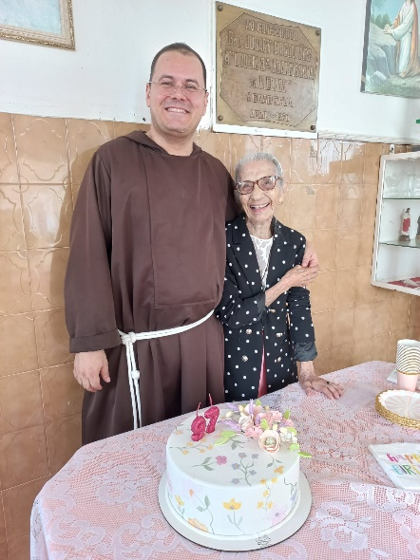



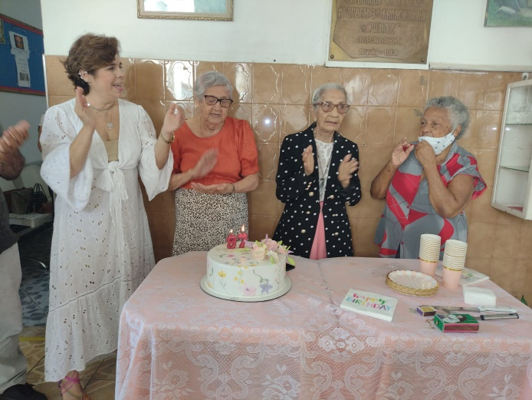 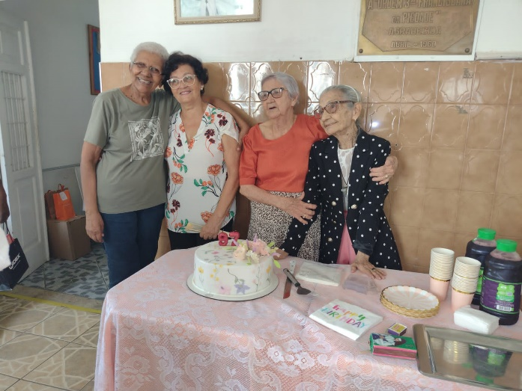

A filha da senhora moradora do AMMA Edite Silva, faz parte da Companhia dos Bombeiros Civil e foi fazer uma visita ao Abrigo Mariana Magalhães com seus companheiros.

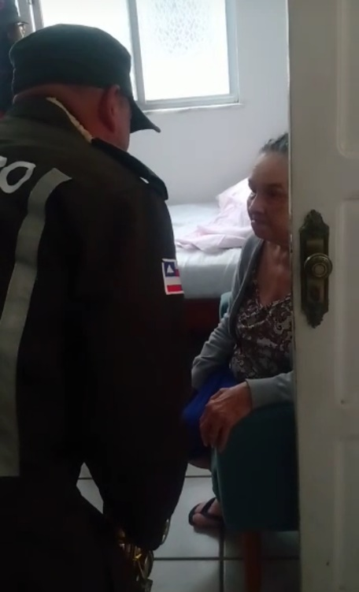

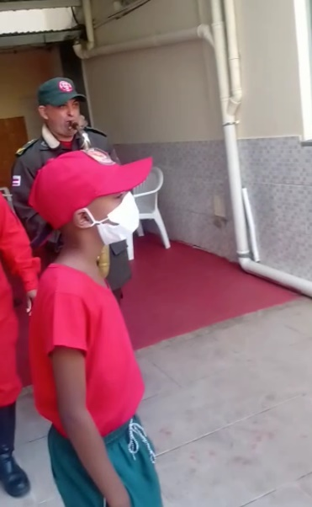 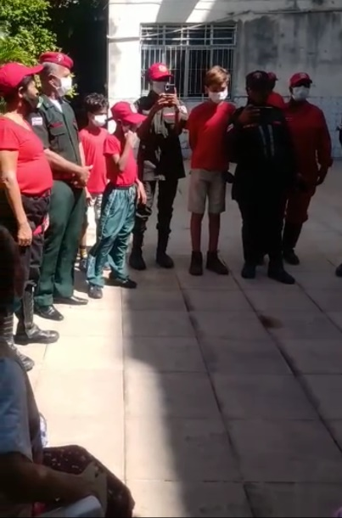 

Também visitou o Abrigo neste mês de Maio os Escoteiros Mirins do Colégio Antônio Vieira. Acompanharam-nos os seus chefes e as mães dos alunos. As vovós gostaram muito! Levaram também doações para a Casa. Foram recebidos pela Vice-Ministra Risoleta e presentes moradoras e funcionários. Levaram um lindo presente.

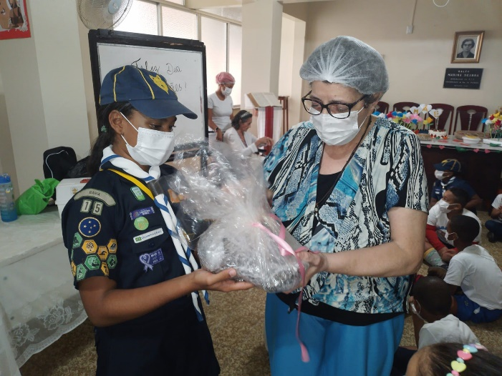 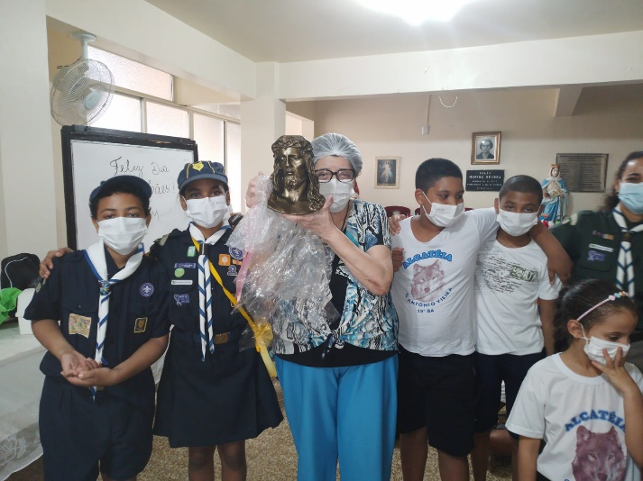

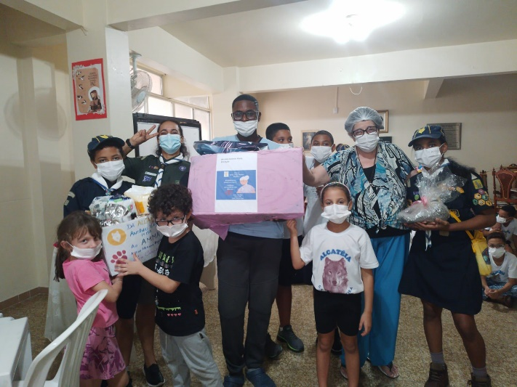 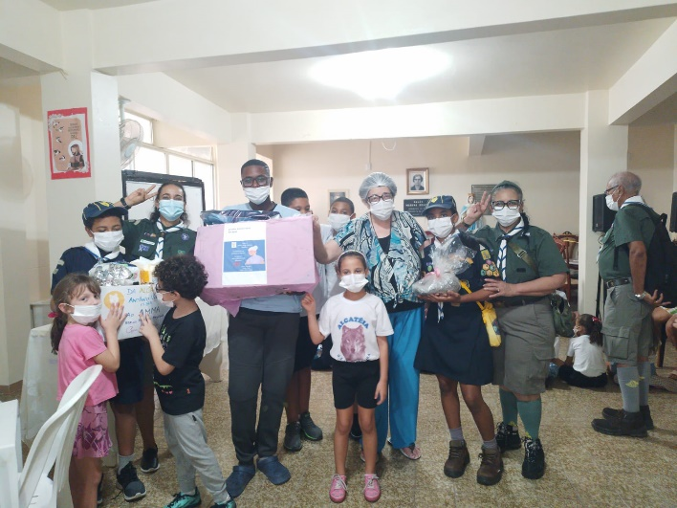

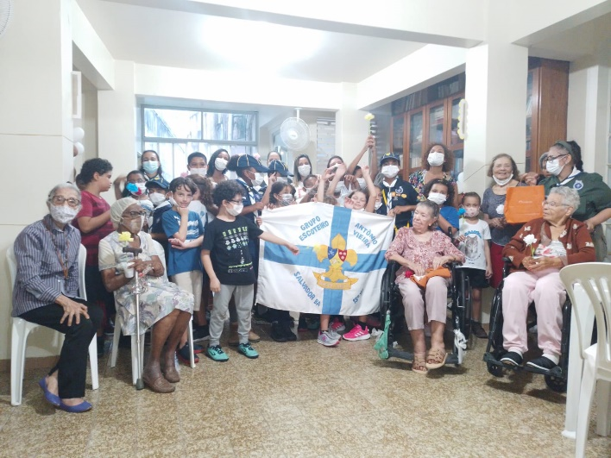 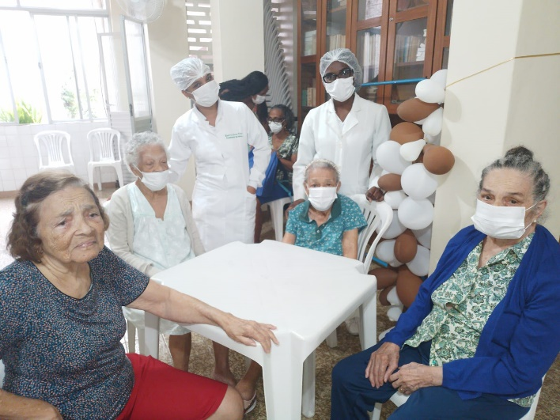

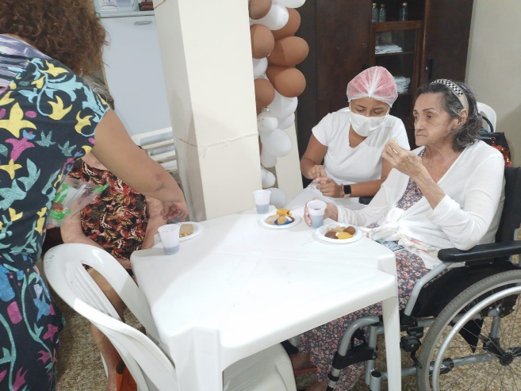 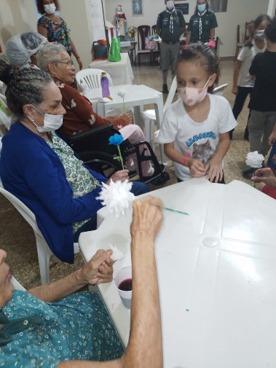

Encerrando as festividades do mês de Maio tivemos a Coroação de Nossa Senhora na Capela São Francisco de Assis, no Abrigo Mariana Magalhães com a presença do Capelão Frei Marcos Martins, irmãos e residentes.

Quem coroou Nossa Mãe foi a irmã Franciscana Maria José Neri, moradora da nossa Casa. Salve Maria!

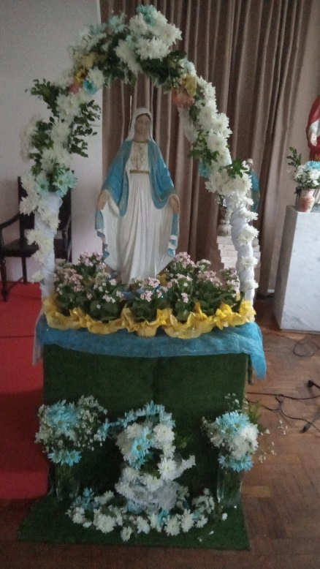 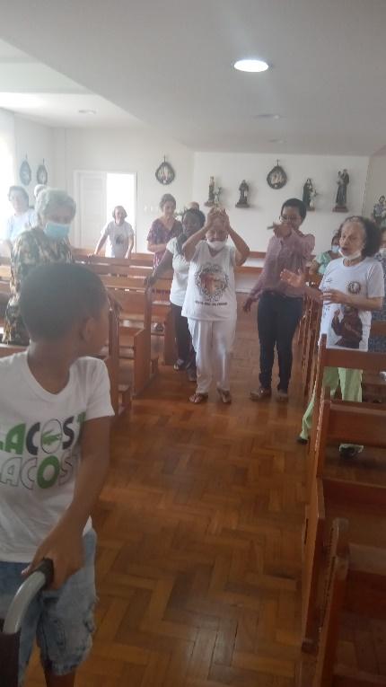 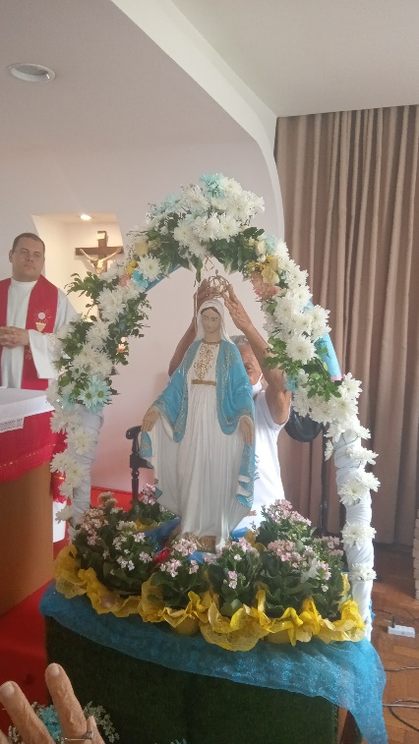

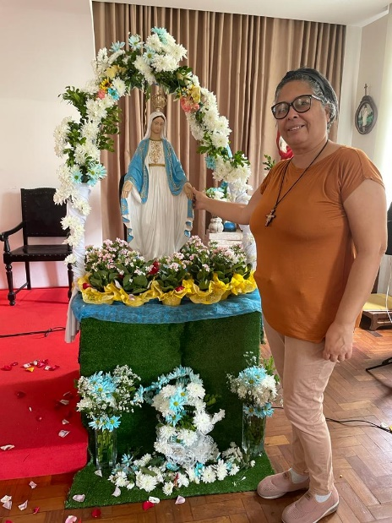 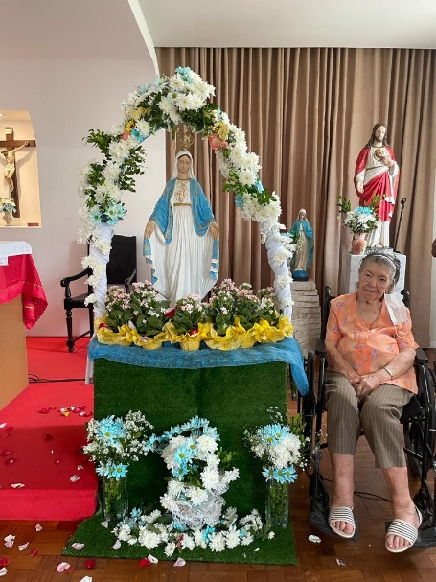

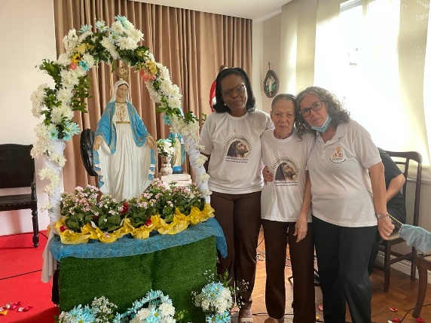

**MÊS DE MAIO**

**ANIVERSARIANTES**



|  |  |
| --- | --- |
| **Janilda Alves de Jesus** | **01** |
| **Ana Maria de Melo** | **10** |
| **Ademir Antonio dos Santos** | **11** |
| **Maria de Lourdes Sapucaia Dantas** | **14** |
| **Ananilha Rocha de Oliveira** | **14** |
| **Elisa Margarida Crusoé Rocha** | **25** |
| **Terezinha Gomes da Costa** | **26** |
| **Maria Eunice de Cerqueira** | **26** |
| **Robélia Dreger Araújo** | **31** |

**SANTOS DO MÊS DE MAIO**

|  |  |
| --- | --- |
| **01 - São José Operário** | **11 - Santo Inácio Laconi, Religioso** |
| **02 - Santo Atanásio** | **12 - Santa Joana de Portugal** |
| **03 - São Filipe e São Tiago Menor** | **13 - Nossa Senhora de Fátima** |
| **04 - Santa Antonina** | **14 - São Matias (Apóstolo)** |



# 